ТАТАРСТАН РЕСПУБЛИКАСЫ  Әлки муниципаль районы Югары Колчура авыл җирлеге Советы  Адресы: 422873, ТР, Әлки районы, Югары Колчура авылы, Март 8 урамы, 21 йорт  Тел/Факс 8 (84346) 78014 | 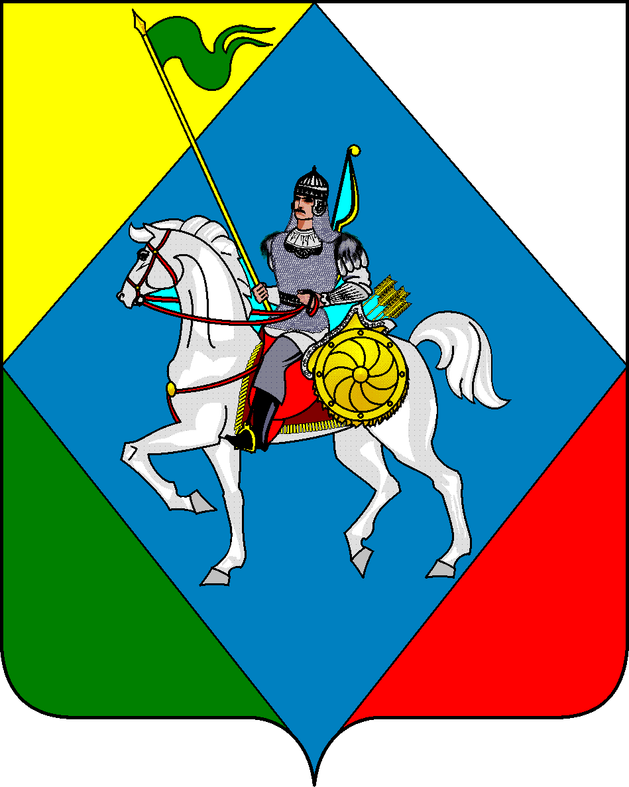 | РЕСПУБЛИКА ТАТАРСТАН  Совет Верхнеколчуринского сельского поселения Алькеевского муниципального района  422873, РТ, Алькеевский район, с. Верхнее Колчурино, ул.8 Марта, д.21  Тел/Факс 8 (84346) 78014

РЕШЕНИЕ с. Верхнее Колчурино КАРАР

«25» июня 2025 года № 97

О проекте решения о внесении изменений в решение Совета Верхнеколчуринского сельского поселения Алькеевского муниципального района от 23.10.2023г №61 «Об утверждении Устава муниципального образования «Верхнеколчуринское сельское поселение» Алькеевского муниципального района Республики Татарстан

В соответствии с Федеральным законом от 06.10.2003 №131-ФЗ «Об общих принципах организации местного самоуправления в Российской Федерации» (с последними изменениями), Законом Республики Татарстан от 28.07.2004 №45-ЗРТ «О местном самоуправлении в Республике Татарстан», Совет Верхнеколчуринского сельского поселения РЕШИЛ:
1. Одобрить в первом чтении проект решения «О внесении изменений и дополнений в Устав муниципального образования «Верхнеколчуринское сельское поселение» Алькеевского муниципального района Республики Татарстан согласно приложению №1.
2. Утвердить порядок учета предложений граждан по проекту «О внесении изменений и дополнений в Устав муниципального образования «Верхнеколчуринское сельское поселение» Алькеевского муниципального района Республики Татарстан и участия граждан в его обсуждении (Приложение №2);
3. Порядок проведения публичных слушаний по проекту «О внесении изменений и дополнений в Устав муниципального образования «Верхнеколчуринское сельское поселение» Алькеевского муниципального района Республики Татарстан (Приложение №3).
Провести публичные слушания проекта решения «О внесении изменений и дополнений в Устав муниципального образования «Верхнеколчуринское сельское поселение» Алькеевского муниципального района Республики Татарстан» 25 июля 2025 года в 10.00 в здании Совета сельского поселения.
4.Обнародовать, разместив на специально оборудованных информационных стендах и на официальном сайте Алькеевского муниципального района Республики Татарстан в информационно - телекоммуникационной сети «Интернет» (приложения №1).
5.Образовать рабочую группу по учету, обобщению и рассмотрению поступающих предложений по проекту решения «О внесении изменений и дополнений в Устав муниципального образования «Верхнеколчуринское сельское поселение» Алькеевского муниципального района Республики Татарстан» в следующем составе:
- Зинкиной Умеды Зобитовны - депутата Совета Верхнеколчуринского сельского поселения;
- Филипповой Лилии Николаевны - депутата Совета Верхнеколчуринского сельского поселения;
- Николаева Андрея Сергеевича - депутата Совета Верхнеколчуринского сельского поселения.
6. Рабочей группе изучить и обобщить предложения депутатов Совета Верхнеколчуринского сельского поселения Алькеевского муниципального района Республики Татарстан и граждан по проекту решения «О внесении изменений и дополнений в Устав муниципального образования «Верхнеколчуринское сельское поселение» Алькеевского муниципального района Республики Татарстан» и вынести на рассмотрение Совета Верхнеколчуринского сельского поселения Алькеевского муниципального района Республики Татарстан.
7. Контроль, за исполнением настоящего решения, возложить на рабочую группу по учету, обобщению и рассмотрению поступающих предложений по проекту решения «О внесении изменений и дополнений в Устав муниципального образования «Верхнеколчуринское сельское поселение» Алькеевского муниципального района Республики Татарстан».

Заместитель Председателя
Совета Верхнеколчуринского СП
Алькеевского муниципального района М.А. Смирнова

Приложение №1
к решению Совета Верхнеколчуринского сельского поселения Алькеевского муниципального района
от 25.06.2025 г. № 97

Изменения и дополнения в Устав муниципального образования
«Алькеевский муниципальный район» Республики Татарстан

часть 1 статьи 5 дополнить пунктом 19.1 следующего содержания:
«19.1 осуществление учета личных подсобных хозяйств, которые ведут граждане в соответствии с Федеральным законом от 7 июля 2003 года № 112-ФЗ "О личном подсобном хозяйстве", в похозяйственных книгах».

Приложение № 2
к решению Совета Верхнеколчуринского сельского поселения Алькеевского муниципального района
от 25.06.2025г. № 97

Порядок
учета предложений граждан по проекту Совета Верхнеколчуринского сельского поселения Алькеевского муниципального района« О внесении изменений и дополнений в Устав муниципального образования «Верхнеколчуринского сельское поселение» Алькеевского муниципального района Республики Татарстан» и участия граждан в его обсуждении

1.Предложения к проекту решения Совета Верхнеколчуринского сельского поселения Алькеевского муниципального района« О внесении изменений и дополнений вУстав муниципального образования «Верхнеколчуринское сельского поселение» Алькеевского муниципального района Республики Татарстан», вносятся в Совет Верхнеколчуринского сельского поселения Алькеевского муниципального района Республики Татарстан по адресу: Республика Татарстан, Алькеевский район, с. Верхнее Колчурино, ул. 8 Марта, д.21 (здание местного самоуправления),(СДК) в письменной форме.
Предложения принимаются в рабочие дни с 08.00 до 16.00 часов в течение одного месяца со дня обнародования на специально оборудованных информационных стендах.
2.Заявки на участия в публичных слушаниях с правом выступления подаются по адресу: Республика Татарстан, Алькеевский район, с. Верхнее Колчурино, ул. 8 Марта, д.21 - лично или по почте (с пометкой на конверте «Обсуждение по утверждению Устава»).
Заявки принимаются в рабочие дни с 08.00 до 16.00 часов не позже чем за 7 дней до даты проведения публичных слушаний.

Приложение № 3
к решению Совета Верхнеколчуринского сельского поселения Алькеевского муниципального района
от 25.06.2025 г. № 97

Порядок
проведения публичных слушаний
проекту решения Совета Верхнеколчуринского сельского поселения Алькеевского муниципального района «О внесении изменений и дополнений в Устав муниципального образования«Верхнеколчуринское сельское поселение» Алькеевского муниципального района Республики Татарстан

1. Публичные слушания по проекту решения Совета Верхнеколчуринского сельского поселения Алькеевского муниципального района «О внесении изменений и дополнений в Устав муниципального образования «Верхнеколчуринское сельского поселение» Алькеевского муниципального района Республики Татарстан (далее - публичные слушания) проводятся в соответствии со статьей 28 Федерального закона «Об общих принципах организации местного самоуправления в Российской Федерации».
2. Участниками публичных слушаний с правом выступления для аргументации своих предложений являются также жители сельского поселения, которые подали в Совет Верхнеколчуринского сельского поселения Алькеевского муниципального района Республики Татарстан письменные заявления.
3. Участниками публичных слушаний без права выступления на публичных слушаниях могут быть все заинтересованные жители района.
4. Регистрация участников начинается за 30 минут до начала публичных слушаний.
5. Председательствующим на публичных слушаниях является Глава сельского поселения.
6. Публичные слушания открываются вступительным словом председательствующего, который информирует присутствующих о существе обсуждаемого вопроса, порядке проведения слушаний.
7. Для оформления протокола, учета поступивших предложений, рекомендаций по предложению председательствующего избирается секретариат публичных слушаний в составе руководителя и двух членов секретариата.
8. С основным докладом выступает депутат Совета Верхнеколчуринского сельского поселения Алькеевского муниципального района.
9. Участники публичных слушаний с правом выступления приглашаются для аргументации своих предложений в порядке очередности в зависимости от времени подачи заявления.
10. Выступления участников публичных слушаний не должны продолжаться более 5 минут.
11. Участники публичных слушаний вправе задавать вопросы выступающим после окончания выступления с разрешения председательствующего.
12. Участники публичных слушаний не вправе вмешиваться в ход публичных слушаний, прерывать их и мешать их проведению.
13. Соблюдение порядка при проведении публичных слушаний является обязательным условием для участия в публичных слушаниях.
14. В случае нарушения порядка проведения участниками публичных слушаний председательствующий вправе потребовать их удаления из зала заседания.
15. По окончании выступлений председательствующий может предоставить слово руководителю секретариата публичных слушаний для уточнения предложений, рекомендаций, высказанных в ходе публичных слушаний.
16. Все замечания и предложения участников публичных слушаний подаются в секретариат в письменной форме и прилагаются к протоколу публичных слушаний. Протокол публичных слушаний подписывается председательствующим и хранится в материалах Совета Верхнеколчуринского сельского поселения Алькеевского муниципального района в установленном порядке.
17. Заключение по результатам публичных слушаний готовится рабочей группой.
18. Организационное и материально-техническое обеспечение проведения публичных слушаний осуществляется Советом Верхнеколчуринского сельского поселения Алькеевского муниципального района.

